*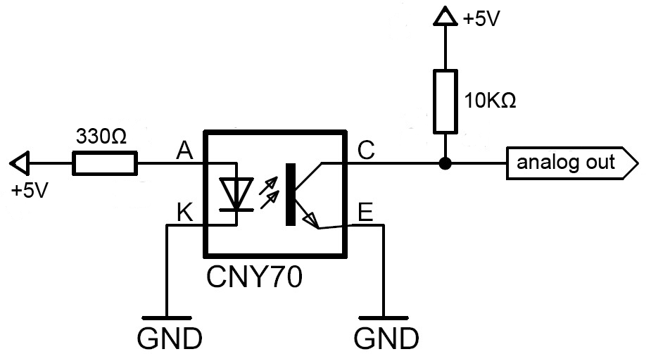*

*Line Sensor CNY70*

*void loop()  
{  
int s0 = 0;  
int s1 = 0;*

*s0 = analogRead(0);  
s1 = analogRead(1);*

*delay(10);*

*Serial.print(" STOP"); als hij moet stoppen*

*If(s1 > ???)*

*{*

*Als einde = stop*

*Als volgende letter begint ga door*

*}*

*If(s2 > ???)*

*{*

*Als einde = stop*

*Als volgende letter begint ga door*

*}*

*IF (s1+s2 > ???)*

*{*

*STOP*

*}*